День памяти неизвестного солдата

«Имя твое неизвестно, подвиг и слава твоя — бессмертны.»

Вед.1:Для нашего народа Великая Отечественная война стала тяжелейшим испытанием. Юное поколение должно знать о подвиге советского народа в годы войны, о том, какие огромные потери понесла наша Родина на полях ожесточенных сражений и на оккупированных врагом территориях, о беспримерной стойкости партизан и подпольщиков, о самоотверженном труде женщин, подростков и детей, которые в глубоком тылу на протяжении 1418 военных дней и ночей боролись и трудились во имя будущего, обеспечивая свой вклад в Победу. Наши дети должны знать о великих битвах, которые привели к Победе.. В ознаменование победоносного завершения Великой Отечественной войны советского народа против немецко–фашистских захватчиков 9 мая 1945 г. было объявлено днем всенародных торжеств — Днем Победы.

Вед.2:Наш святой долг – ухаживать за могилами солдат, защищавших нашу землю в страшные годы войны. И чтить память необходимо не только в преддверии круглых дат и памятных событий, но и в будние дни, когда велит сердце.

Мы все знаем, что многие солдаты не вернулись домой с полей боевых сражений. Но печальнее всего, словно напоминание о кровопролитных и страшных сражениях на российской земле, стоят памятники Неизвестному солдату. Сколько их – безымянных героев, сложивших головы, чтобы сохранить мир и свободу в нашей стране! И мы в неоплатном долгу перед ними.
Но после войны ведутся поисковые работы, и не одна сотня неизвестных солдат были найдены.

Вед.1: Вот, например, 7 мая в ходе поисковой экспедиции в Новгородской области были подняты останки 19 красноармейцев, одним из них оказался крымчанин – Джалял Джемилев 1917 года рождения. Возвращение праха бойца на родину оказалось невозможным, поэтому церемония торжественного перезахоронения состоялась 20 июня в Новгородской области.
Вед.2:В Белогорском районе на кладбище в селе Лечебное 22 июня этого года, состоялось торжественное захоронение капсулы с землей с места гибели лейтенанта, командира роты 7-го отдельного лыжного батальона Джаляла Джемилева.
На сегодняшний день на территории Крыма в Красноперекопском, Джанкойском, Ленинском, Кировского, Нижнегорском, Белогорском, Бахчисарайском, Советском, Красногвардейском районах, а также в Феодосии и Керчи работает несколько поисковых отрядов.

Перечень памятников неизвестному солдату в Крыму:

1.Памятник Неизвестному матросу в Артеке

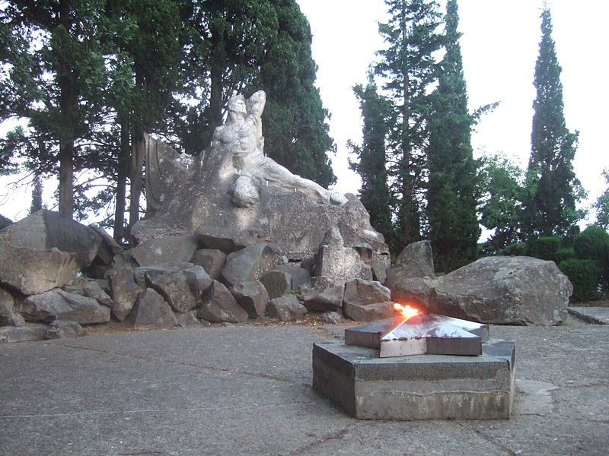

Памятник на могиле матроса, погибшего в 1943 году в бою с оккупантами Крыма. Открыт 13 июля 1962 года (вместо старого памятника, существовавшего с 1948 года). Скульптор А.А.Емельянцев. Памятник представляет собой скульптурное изображение советского воина в момент боя на морском берегу. На площадке перед памятником - место для огня (зажигается во время проведения линеек).

2. Памятник Неизвестному солдату в с.Лозовое
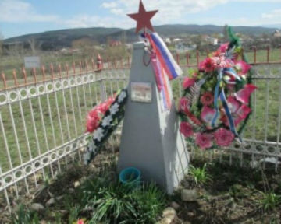
Перенесено захоронение солдата в Привольном в другое село – Лозовое.

3.Памятник Неизвестному солдату в г.Севастополь.
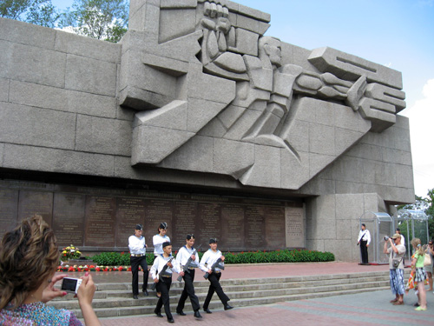

4.Памятник затонувшим городам. Севастополь.
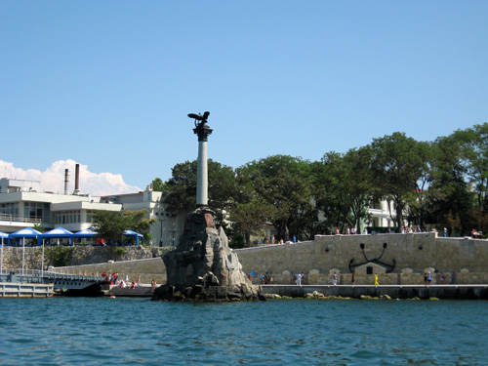
Символ города Севастополь - памятник затонувшим городам. При обороне Севастополя было принято решение затопить несколько кораблей, чтобы перекрыть проход вражеским кораблям.
Город Севастополь воистину город-герой! И об этом в городе напоминают нам многочисленные памятники и мемориалы. Отрадно видеть здесь, как трепетно жители относятся к памяти защитников своего любимого города!

5. Щелкино Ленинский район, Автономная республика Крым,

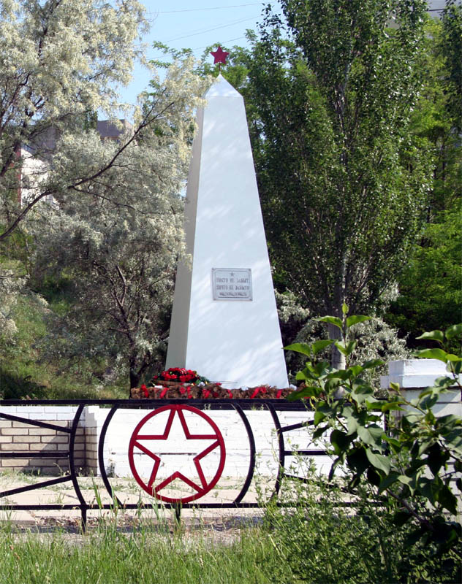

6. Памятник-обелиск неизвестному солдату. Алушта.
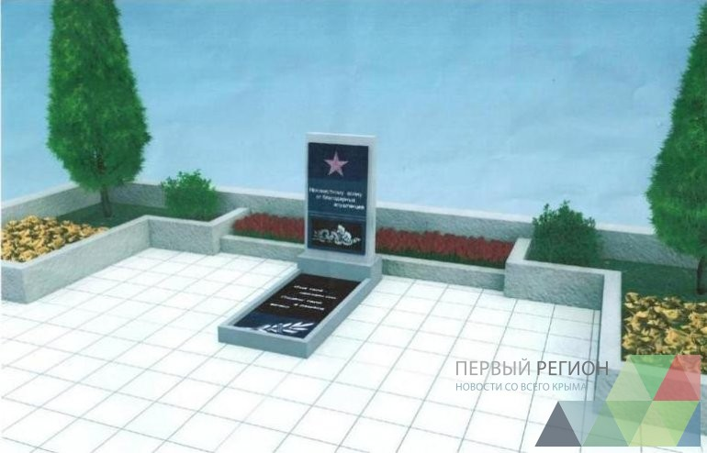

Установлен к 70-летию освобождения города от германской оккупации. Памятник установлен над погребением останков Неизвестного солдата, захороненных 8 мая прошлого года.

7. Памятник неизвестному солдату. Симферополь.
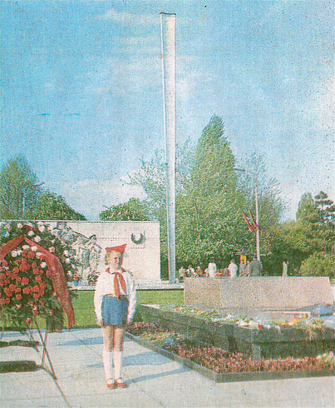

Также памятник неизвестному солдату находится в с.Александровка.

Страшный день начала Великой Отечественной Войны, принесшей нашему народу огромные страдания и лишения, огромные невосполнимые людские потери, разруху и горе. И мы, дети, внуки и правнуки Воинов-победителей должны помнить своих героев, защитивших нашу Родину от фашистких агрессоров. Вечная им память.

